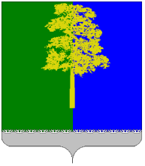

ХАНТЫ-МАНСИЙСКИЙ АВТОНОМНЫЙ ОКРУГ – ЮГРА
ДУМА КОНДИНСКОГО РАЙОНА

РЕШЕНИЕ

О признании утратившим силу
решения Думы Кондинского района от 22 ноября 2006 года № 241
«О порядке опубликования и вступления в силу
решений Думы Кондинского района»

В целях упорядочения нормативно-правовой базы Думы Кондинского района, Дума Кондинского района решила:
1. Признать утратившим силу решение Думы Кондинского района от 22 ноября 2006 года «О порядке опубликования и вступления в силу решений Думы Кондинского района».
2. Настоящее решение опубликовать в газете «Кондинский вестник» и разместить на официальном сайте органов местного самоуправления Кондинского района.
3. Настоящее решение вступает в силу после официального опубликования.
4. Контроль за выполнением настоящего решения возложить на постоянную мандатную комиссию Думы Кондинского района пятого созыва (Н.С.Бабкин).

Глава Кондинского района А.Н. Поздеев

пгт. Междуреченский
28 января 2015 года
№ 528

